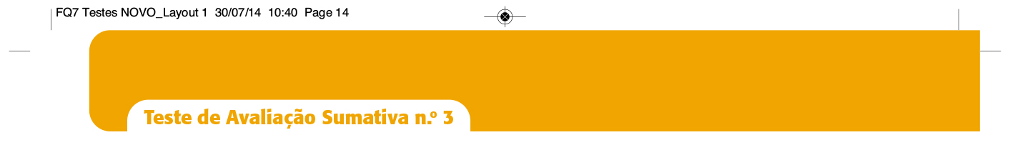
Nome: N.º: Turma:
1. A Química é a ciência que estuda as propriedades e as transformações da enorme variedade de materiais de que dispomos.
1.1 Considera os seguintes materiais:
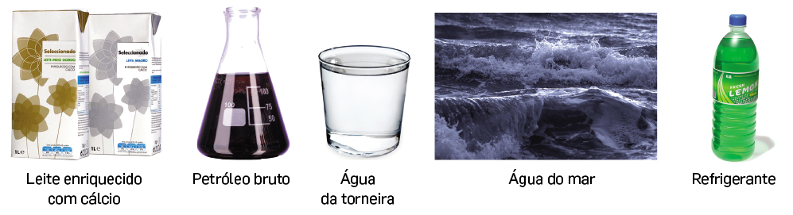

1.1.1 Indica quais destes materiais são considerados recursos naturais.
_____________________________________________________________________________________________
1.1.2 Seleciona a designação adequada para os materiais que não indicaste em 1.1.1.
A – Recursos artificiais
B – Materiais sintéticos
C – Materiais manufaturados
D – Materiais puros

1.2 Muitos materiais encontram-se contidos em embalagens nas quais é possível ver o símbolo que se mostra ao lado.
Indica o significado das designações que o símbolo contém.
__________________________________________________________________________
__________________________________________________________________________
__________________________________________________________________________

2. Há materiais designados por substâncias e outros por misturas, que podem ser homogéneas, heterogéneas e coloidais.
2.1 Efetua a associação correta entre cada uma das misturas da coluna I e uma das classificações apresentadas na coluna II.

Coluna I | Coluna II
A. Sal de cozinha e farinha  B. Sal de cozinha depositado em álcool  C. Água com sal de cozinha (sem depósito)  D. Óleo de cozinha e água  E. Oxigénio gasoso e dióxido de carbono gasoso | 1. Mistura heterogénea sólida  A  2. Mistura heterogénea líquida  B  3. Mistura heterogénea sólido-líquido  C  4. Mistura heterogénea gasosa  D  5. Mistura homogénea líquida  6. Mistura homogénea gasosa  E
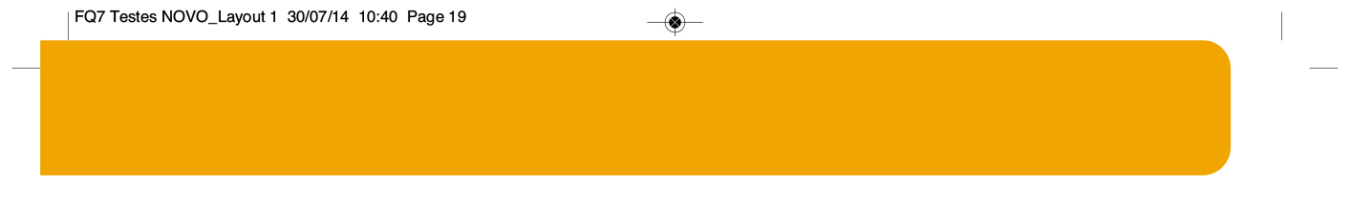
2.2 Indica como se designam dois líquidos que formam uma mistura heterogénea.
Teste de Avaliação Sumativa n.º 3
2.3 Explica a diferença entre mistura homogénea e mistura coloidal
_____________________________________________________________________________________________________
_____________________________________________________________________________________________________
_____________________________________________________________________________________________________
2.4. Seleciona a afirmação incorreta.
A – Uma substância é sempre um material homogéneo.
B – Um material homogéneo pode ser uma substância ou uma mistura.
C – Os materiais heterogéneos são sempre misturas.
D – As misturas são sempre materiais heterogéneos.
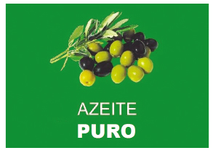
3. Seleciona a opção que completa corretamente a respetiva frase.
3.1 O termo puro escrito no rótulo da figura significa que o azeite…
A – … é uma mistura homogénea pura.
B – … é uma mistura heterogénea pura.
C – … não contém substâncias estranhas à sua composição que o contaminem.
D – … é uma substância pura.
3.2 Para os químicos, o termo puro significa que um material é…
A – … uma mistura homogénea.
B – … uma substância.
C – … uma mistura não contaminada com substâncias estranhas.
D – … uma mistura coloidal.
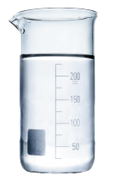
4. A figura mostra um gobelé com água salgada.
Completa as frases que se seguem escrevendo nos espaços as designações corretas.
A – A água salgada é uma mistura ___________ ou ___________. A água chama-se
___________ e ao sal nela dissolvido chama-se ___________.
B – Se dissolvermos mais sal nesta água salgada obtém-se outra ___________
com igual composição ___________ mas ___________ proporção soluto/solvente.
5. O dicromato de potássio é uma substância sólida, de cor laranja e solúvel em água, que existe nos laboratórios, cuja utilização envolve perigos para a sa.de humana e para o ambiente.
5.1 No rótulo de um frasco de dicromato de potássio encontram-se os símbolos:
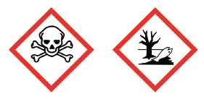

Tendo em conta o significado destes símbolos, completa as frases que se seguem.
A – O dicromato de potássio é ___________ por ingestão e inalação.
B – É ainda muito ___________ para os organismos ___________, podendo causar efeitos nefastos a longo prazo no meio ___________.
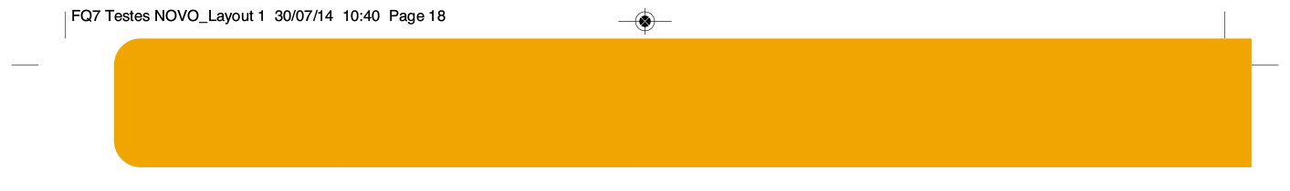
5.2 Indica os nomes dos três dispositivos de proteção individual que obrigatoriamente são utilizados quando se trabalha com este produto químico no laboratório.
Teste de Avaliação Sumativa n.º 3
__________________________________________________________________________________________________
__________________________________________________________________________________________________
5.3 Um químico preparou 200 cm³ de uma solução aquosa de dicromato de potássio com a concentração em massa de 0,5 g/dm³.
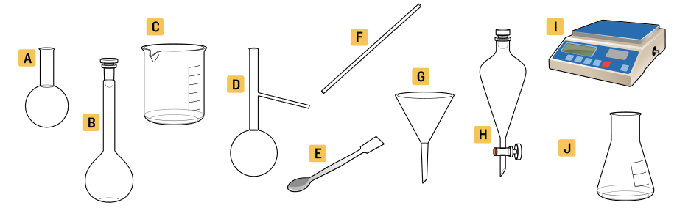
5.3.1 Seleciona, de entre os materiais seguintes, os necessários para preparar a solução pretendida e indica os seus nomes.

_____________________________________________________________________________________________
_____________________________________________________________________________________________
5.3.2 Calcula a massa de dicromato de potássio que o químico utilizou na preparação da solução.

5.3.3 Descreve como procederias para transferires em segurança esta solução para um frasco de vidro de boca estreita.
_____________________________________________________________________________________________
_____________________________________________________________________________________________
_____________________________________________________________________________________________
5.3.4 Indica como procederias para tornar esta solução mais diluída.
_____________________________________________________________________________________________
_____________________________________________________________________________________________

FIM

